10 финансовых привычек для нового года

Многие откладывают перемены на начало месяца или года. А значит, самое время обзавестись новыми финансовыми привычками, которые точно пригодятся в новом году.

1.Начните вести учет доходов и расходов
Чтобы не спустить все деньги на новогоднюю мишуру или имбирный латте, начните контролировать свои расходы и доходы.
Это можно делать с помощью сервисов финансового планирования, простой таблицы в Excel или в записной книжке.
Учет расходов и доходов поможет понять, на что уходят деньги, каких трат можно было бы избежать и какую сумму с зарплаты вы могли бы откладывать на крупную покупку.
И какой бы хаос ни царил в ваших финансах, исправить ситуацию никогда не поздно.
2.Учитесь говорить «нет» бездумным тратам
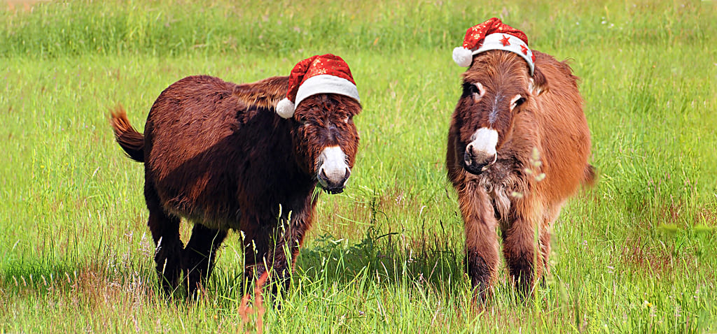
Все мы хотя бы раз в году ведемся на «супервыгодные предложения» и тратим деньги на то, что на самом деле не принесет ни пользы, ни радости. Но есть несколько приемов, которые помогут противостоять уловкам маркетологов:
- Внимательно читайте ценники. Часто на них пишут стоимость товара за 100 г, хотя он может быть большего веса. Или прикрепляют красные ярлычки к ценнику, и покупатель по привычке думает, что это скидка.
- Трезво оценивайте маркетинговые акции. Чаще всего распродажи и акции — это способ заставить вас купить со скидкой то, что вам вовсе не нужно. Пометка «два по цене одного», конечно, радует внутреннего скрягу, но, возможно, вам и за полцены эта вещь не нужна.
- Не набирайте лишнего. В крупных супермаркетах популярные отделы расположены так, чтобы вы как можно дольше перемещались по залам. Маркетологи рассчитывают, что пока вы дойдете, например, от молочного отдела до мясного, попутно наберете товары, которые не планировали покупать. Кладите в корзину только то, что вам нужно. Для этого стоит заранее составить список покупок и строго ему следовать.
- Сделайте паузу. Мотоко Хани, которая придумала японскую систему ведения семейного бюджета Kakebo, уверена, что не стоит сразу бежать на кассу с понравившейся вещью. Лучше отложить покупку на несколько часов, дней или даже недель. И через отведенный срок снова задать себе вопрос: действительно ли эта вещь вам необходима.
3. Следуйте финансовому плану
Мечтаете в новом году наконец накопить на машину или на первый взнос по ипотеке? Без продуманного финансового плана сделать это гораздо сложнее: то и дело будет возникать соблазн тратить деньги по пустякам — и, как следствие, вы собьетесь с финансового курса.
Для начала составьте список главных целей на год. Например: купить велотренажер, сделать долгожданный ремонт и приобрести машину. Сразу обозначьте суммы, которые вам потребуются для реализации этих желаний.
Затем оцените свои возможности: какие у вас доходы и расходы, сколько вы сможете откладывать в месяц. Подумайте, удастся ли вам одновременно откладывать на все мечты или все же стоит расставить приоритеты. Возможно, придется что-то вычеркнуть из списка: еще год без ремонта вы не выдержите, а покупка велотренажера может и подождать.
4. Заведите финансовую подушку безопасности

В новом году хочется верить только в лучшее, но никто не застрахован от неприятных неожиданностей. Чтобы внезапное сокращение или другой форс-мажор не выбили вас из колеи, начните создавать финансовую подушку безопасности, которая будет равна нескольким вашим окладам.
Для этого постарайтесь каждый месяц откладывать часть зарплаты — например, 15%.
Этот неприкосновенный запас лучше положить на депозит в банке. На ваши сбережения будут начисляться проценты, и вы сможете компенсировать потери от инфляции.
К тому же деньги на вкладах застрахованы государством.
5.Аккуратно обращайтесь с долгами
Конечно, не хотелось бы встречать Новый год с долгами. Но не всегда это возможно. Если вы не успеваете расплатиться по кредитам, то можно попробовать хотя бы пересмотреть их условия. Например, объединить все кредиты в один и рефинансировать его.
Если же вы только собираетесь взять кредит или заем, сперва оцените, так ли необходимы эти деньги прямо сейчас и как будете их возвращать. Не стоит брать на себя обязательства, если не уверены, что сможете вовремя расплачиваться с кредиторами.
Может случиться так, что в долг попросят у вас. Не всегда удобно отказать старому другу. Но лучше трезво оценить ситуацию. Недаром банки тщательно изучают кредитную историю клиентов, прежде чем выдать им кредит. Давайте в долг только ту сумму, которую готовы потерять. Либо получите гарантию того, что деньги вам вернут, — например, возьмите расписку.
6. Внимательно читайте договоры
Некоторые книги, например про Гарри Поттера, многие готовы перечитывать снова и снова. Но хотя бы раз внимательно прочесть скучный и сложный договор, от которого зависит судьба собственных денег, кажется уже непосильной задачей. Да и как не довериться улыбчивому менеджеру, который протягивает стопку бумаг на подпись?
В итоге может выйти как в анекдоте: «Дэвид Бекхэм раздавал автографы и случайно подписал контракт с ярославским „Шинником“». Но в жизни бывают совсем нешуточные истории: Сэкономив 20 минут на изучении условий договора, вы, вполне вероятно, потратите гораздо больше времени и денег на то, чтобы уладить неприятные последствия.
К примеру, ваши деньги могут оказаться не на депозите в банке, а у страховой компании или доверительного управляющего, которые не гарантируют ни дохода, ни сохранности накоплений. Что делать, если вас настойчиво уговаривают вложиться не в тот продукт, за которым вы пришли, читайте в тексте «Какие услуги могут навязать в банке вместо вклада».
Прежде чем ставить свою подпись в договоре, убедитесь, что все пункты в нем вам понятны, условия — прозрачны и, формулировки — точны. И не забудьте забрать себе второй экземпляр.
7. Начните получать пассивный доход

Представьте, что в новом году вам не нужно будет работать сверхурочно, чтобы получать дополнительный доход. Есть несколько способов превратить в реальность эту приятную мысль.
Самый простой вариант — вклад в банке. Но если у вас уже есть финансовая подушка безопасности на черный день, то можно попробовать вложить часть сбережений (но не более 30%) во что-то более выгодное.
Допустим, в паевой инвестиционный фонд. Это неплохой вариант для начала: вам не придется становиться экспертом по инвестированию — вашими деньгами будут управлять профессионалы.
Если вы готовы самостоятельно следить за обстановкой на фондовом рынке, можно купить акции или облигации.
Но не забывайте, что в отличие от банковских вкладов, инвестиции в ценные бумаги не застрахованы государством.
8. Защищайтесь от рисков
Вряд ли кого-то обрадует, если в новом году его квартиру затопят соседи. Но можно сгладить неприятные эмоции, если ремонт оплатит страховая компания.
Стихийные бедствия, болезни, аварии, падение метеорита — все эти неприятности сложно предугадать. Но страховка поможет покрыть убытки и смягчить последствия.
Застраховать можно что угодно: футболисты страхуют ноги, певицы — голос, а вы можете позаботиться о сохранности собственного здоровья, квартиры и автомобиля.
9. Пользуйтесь налоговым вычетом
Если вы пользуетесь услугами частных клиник, ваши дети ходят на платные кружки или же вы купили квартиру, то у вас есть возможность получить налоговый вычет. Он позволяет уменьшить размер налога на доходы физических лиц (НДФЛ), который вы отчисляете государству, или вернуть ранее уплаченный налог.
Но есть условия: чтобы получить вычет, вы должны быть гражданином РФ и иметь официальный доход, по которому вы уплачиваете НДФЛ.
Например, вы купили квартиру за 2 млн рублей. По закону вы можете вернуть 13% от суммы — 260 000 рублей. Но за один год вы сможете получить не больше той суммы НДФЛ, которую за этот год уплатили. То есть если ваша зарплата составляет 30 000 рублей, то за год вы заработали 360 000 рублей; 46 800 рублей ушло на уплату НДФЛ. В таком случае за этот год вы сможете вернуть не более 46 800 рублей. Остальные 213 200 рублей можно будет получить в следующие годы.
Налоговый вычет можно оформить на благотворительность и даже на вложения в ценные бумаги, если вы делаете их через индивидуальный инвестиционный счет.
10. Изучайте уловки мошенников

Накануне Нового года и в праздники социальные инженеры, которые обманом получают доступ к сбережениям людей, еще активнее атакуют своих жертв. Преступники втираются в доверие и выманивают конфиденциальные данные: полные реквизиты карты, включая три цифры с оборота, пароли и коды из уведомлений от банка. Эта информация необходима им, чтобы украсть деньги с вашего счета.
Социальные инженеры используют различные психологические уловки, чтобы вы сами сообщили им эти данные или ввели их на фишинговом сайте. И если вы пойдете на поводу у аферистов и передадите им секретную информацию либо сами переведете деньги, эти потери вам не возместят.
Есть несколько признаков, по которым можно быстро распознать кибермошенника. Они выходят на вас сами (например, звонят от имени службы безопасности банка), говорят с вами о деньгах (требуют срочно перевести их на безопасный счет, оплатить «комиссию»), просят назвать конфиденциальные данные карты или коды из уведомлений от банка. При этом они выводят вас из равновесия — запугивают или, наоборот, пытаются обрадовать (говоря, например, что «вы выиграли приз в лотерею»), а также морально давят — торопят и принуждают выполнять их требования.

